**Naše první domácí liturgie**

Koronavirus zastavil svět. Nejedná se o žádnou apokalypsu, přesto se pandemie dotkla života každého z nás. Spousta omezení, zavřené školy, úřady, podniky, restaurace, některé obchody, kostely - tedy zákaz bohoslužeb s účastí nad 30 osob, což se dotklo prakticky většiny věřících lidí v naší zemi. Toto všechno má na svědomí nemoc COVID-19.

Ještě před několika týdny jsem přemýšlela, co bych si letos v postní době odřekla. Netušila jsem, že tuto otázku za mě vyřeší velmi rychle život sám. A už vůbec mě nenapadlo, že se budu muset vzdát něčeho pro mě tak cenného, jako je denní účast na mši svaté, která mi dodávala tolik síly, odvahy a pokoje a stala se za ty roky naprostou samozřejmostí. Nejprve mě přepadla obrovská lítost a říkala jsem si: „PROČ“? Ale zároveň mě napadaly slova Ježíše v Getsemanské zahradě: „Staň se tvá vůle.“

Ráno 15. 3. 2020 jsem se vzbudila, jako každou neděli, v půl 6 ráno. Tentokrát jsem nemusela vstávat, nikam jsem totiž nešla. Kostel byl zamčený a účast věřících na mši byla zakázána ve většině farností nejen v naší zemi, ale v mnoha zemích Evropy. A tak jsem využila nabídky naší církve – sledování mše svaté online- přes internet. Ve Starém Městě, v kostele sv. Ducha, byla sloužena v 7 hodin bohoslužba ve stejnou dobu, kdy bývá běžně i u nás. Místní kněz tam byl jen s několika farníky a řekl do kamery pětistovce diváků, sledujíce online společně se mnou: „Jsme s vámi! Zdravím vás!“. Přestože byla promluva velmi povzbuzující, na konci vysílání pocit určitého smutku, samoty a prázdnoty z mého nitra nezmizel.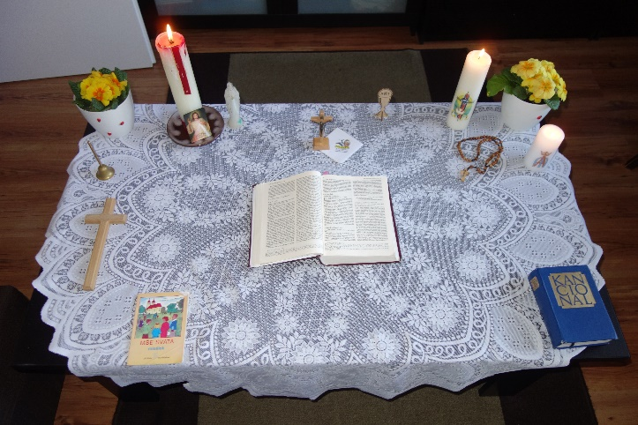Vstala jsem tedy a začala chystat stůl v našem obývacím pokoji. Přestože se s dětmi společně modlíme, toto je něco jiného. V duchu jsem cítila malou nejistotu a obavu, jak tohle dopadne. Když se manžel a naše tři děti probudili, poprosila jsem je, zda bychom společně mohli prožít „mši svatou“ doma. Nikdo se nesmál, nikdo hloupě nevtipkoval a ani neprotestoval. Všichni jsme věděli, že je neděle – DEN PÁNĚ. Přestože manžel do kostela se mnou a dětmi nechodí, souhlasil, že se připojí k nám. Předchozí den zveřejnili na stránkách církev.cz návod, jak takovou bohoslužbu doma prožít. Přečetla jsem si tento návrh a našla v bibli texty pro 3. neděli postní. Po snídani jsme čekali na 10 hodinu, kdy by se v našem kostele konala druhá nedělní bohoslužba. Všichni odložili mobily, notebooky a televize se vypnula. Jelikož starší syn ministruje, ujal se tohoto úkolu rád i doma.

Odbila 10 hodina, svíce na stole hořely, syn zazvonil na připravený zvoneček a já začala zpívat z kancionálu mou oblíbenou postní píseň č. 306 - Když na kříži pněl Spasitel…Cítila jsem rozpačité pohledy a úsměvy dětí a vážný pohled svého muže. Povzbudila jsem naše dvě děti ke zpěvu (třetí- tříletý syn, řekl: „Mami, já číst neumím!“ ☺). Starší syn sebral po pár vteřinách odvahu a připojil se ke mně. První čtení přečetl on, já si vzala na starost žalm, nejstarší- dcera 2. čtení a pak jsme se postavili a ujala jsem se četby evangelia. Místo promluvy nastalo ticho, všichni mlčeli a čekali, ale něco by zaznít přece mělo…jako žena nemám problém s komunikací ☺ a tak jsem řekla větu o tom, jak nás i taková zlá situace může doma sblížit, načež šestnáctiletá dcera nezklamala a reagovala přiměřeně svému věku - převrátila oči v sloup a řekla: „Já chci do školy a ven!“ ☺. Následovalo vyznání víry, po něm každý z nás řekl svou přímluvu a pokračovali jsme modlitbou Otčenáš, podáním ruky a přáním pokoje, které u nás doma bylo možné ☺. „Beránku Boží, který snímáš hříchy světa, smiluj se nad námi…“ Dělali jsme vše tak, jak jsme byli zvyklí z kostela, kromě obětování a přijímání svátosti. Na závěr jsem přečetla požehnání z manuálu a zazpívali jsme si píseň č. 315- Svatý Bože, svatý silný, svatý nesmrtelný... Domácí mše trvala asi 30 minut, žádná hrůza. ☺ A nakonec se nám tak zalíbila, že jsme se domluvili, že si ji zopakujeme každý den podle aktuálních textů, dokud nebudeme moci zase jít do našeho kostela.

Bylo to tak podobné tomu, co jsme znali a současně tak jiné, krásné, zvláštní, zajímavé a velmi silné. A co bylo nejdůležitější – prožili jsme bohoslužbu celá rodina společně. Malý zázrak? A to mi vrátilo ten známý pocit, že nejsem sama. Že Ježíš je stále s námi, jak slíbil…

*"Kdo nás odloučí od lásky Kristovy? Snad soužení nebo úzkost, pronásledování nebo hlad, bída, nebezpečí nebo meč?...Ale v tom ve všem slavně vítězíme mocí toho, který si nás zamiloval. " (Ř 8,35-39)*

Věra Dudová